浈江区开展清理整顿人力资源市场秩序
专项行动

为进一步规范我区人力资源市场秩序，维护公平、规范、竞争有序的就业环境，强化人力资源市场事中事后监管力度，近日，在韶关市人社局劳动监察支队的指导下，浈江区人社局联合区市场监督管理局、浈江公安分局对浈江区域范围内的相关企业开展了清理整顿人力资源市场秩序专项执法行动，重点审查人力资源服务机构、劳务派遣单位行政许可证件、招用职工、劳动用工等台账资料。
参加此次专项行动的人员共5人，重点对韶关市万耀人力资源有限公司、韶关市浈江区英之皇文化交流有限公司、韶关市茂辉建筑劳务有限公司、韶关市聚英人力资源有限公司等企业开展了实地检查。通过检查，未发现违法犯罪行为。
接下来，我局严格按照有关文件精神，继续做好辖区内各用人单位和劳务中介机构的监督管理工作，通过加强法律法规和政策宣传力度，提高企业守法经营、劳动者依法维权意识，杜绝“黑职介”和“非法职介”情况出现。

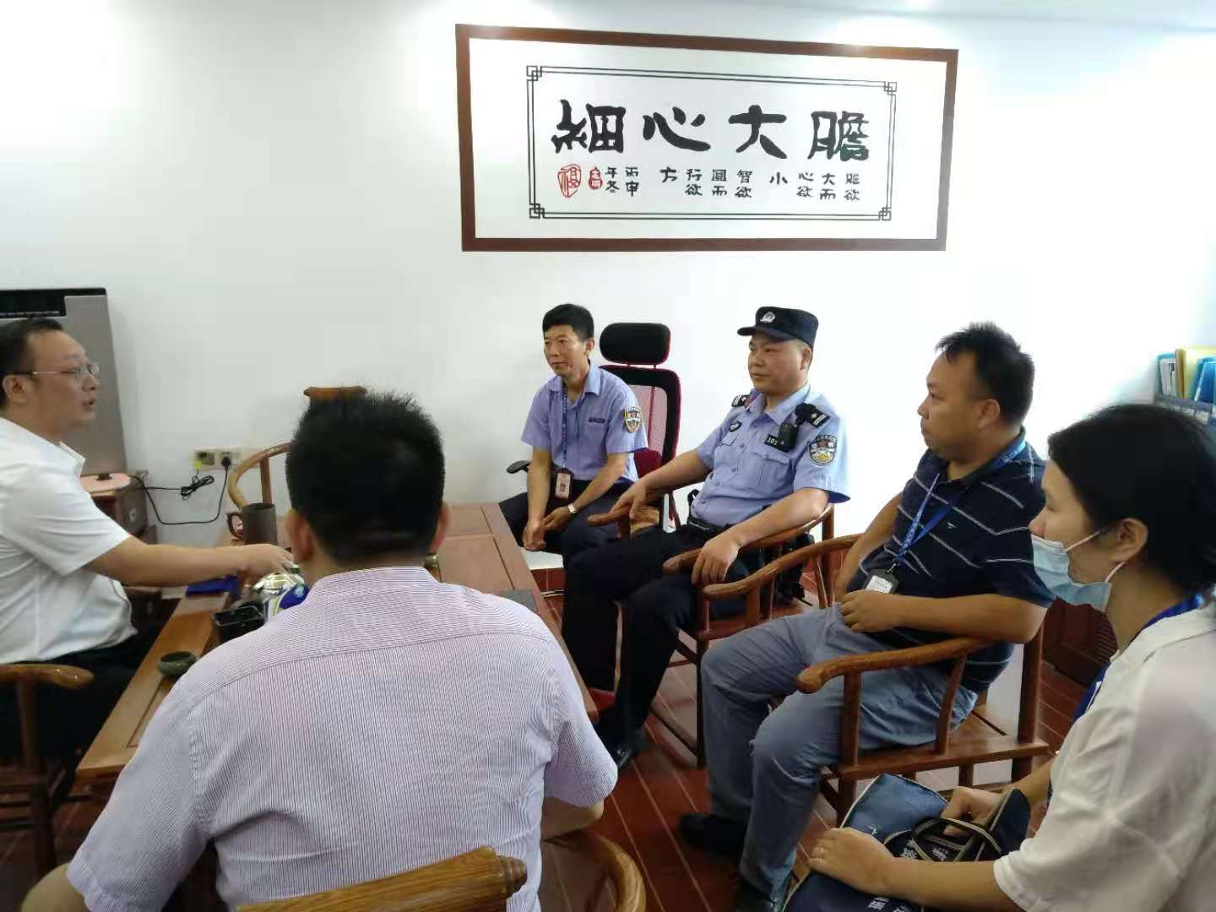
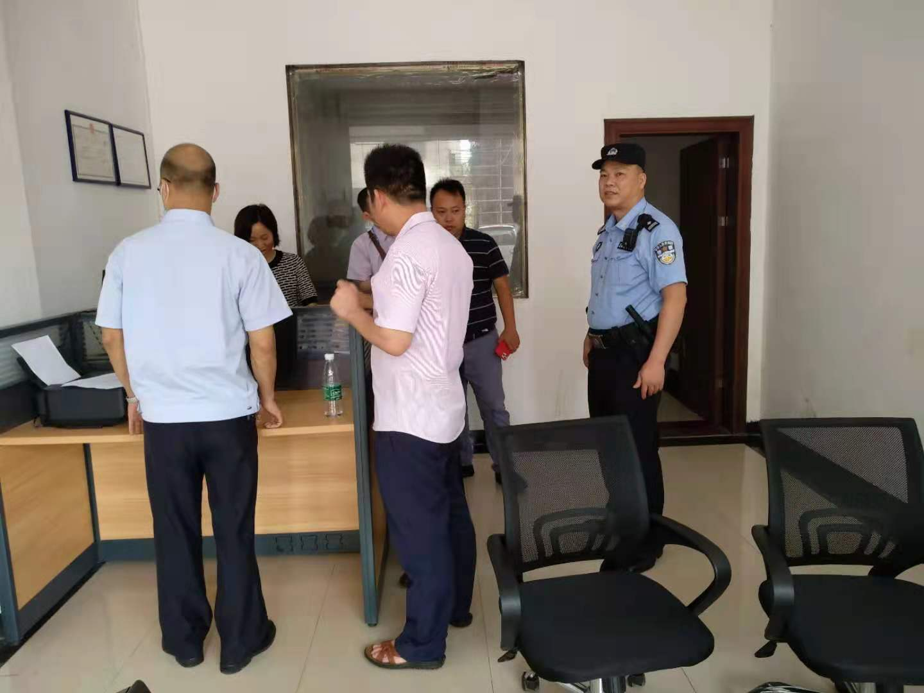

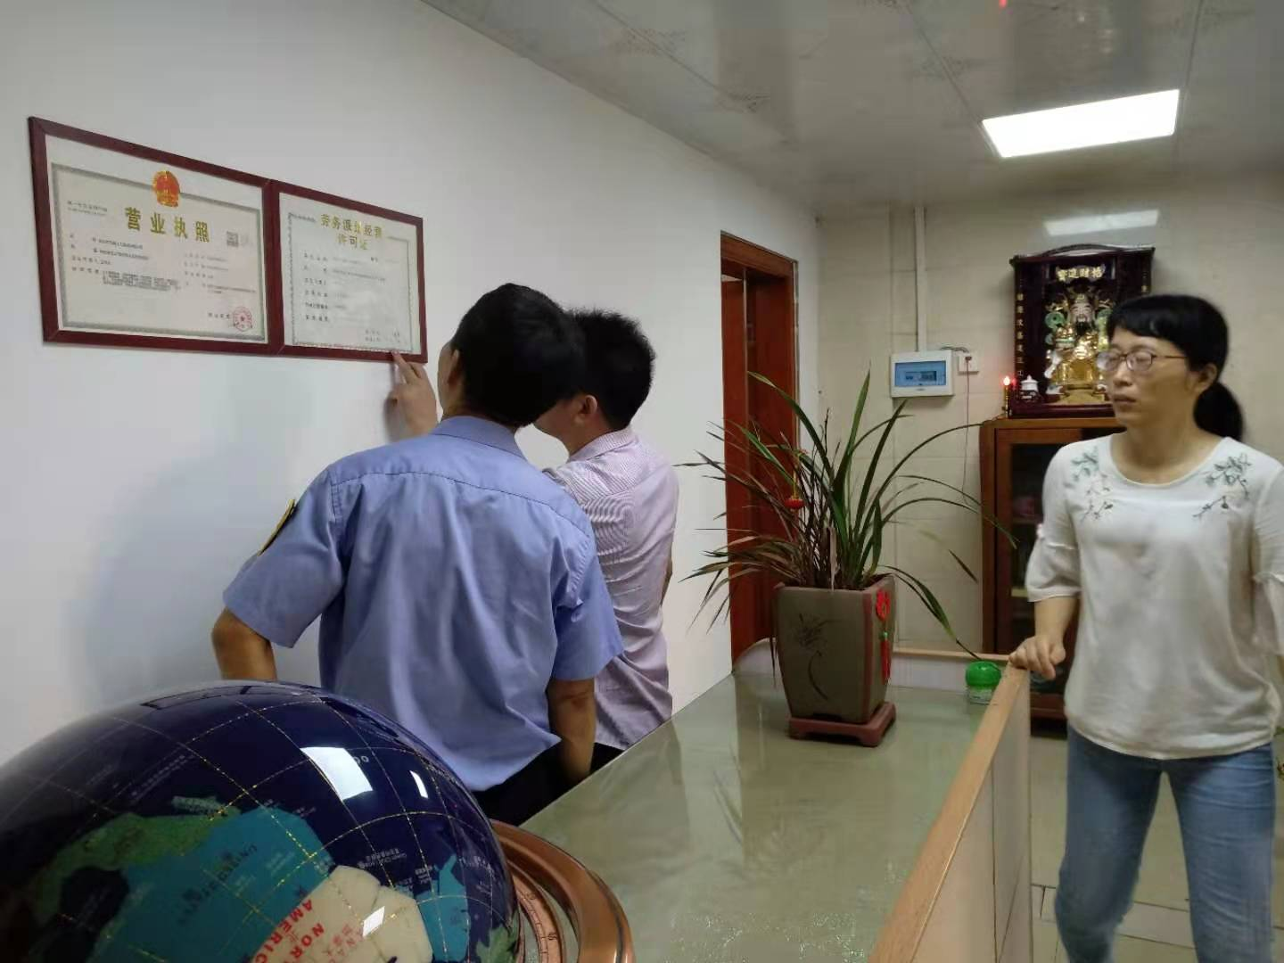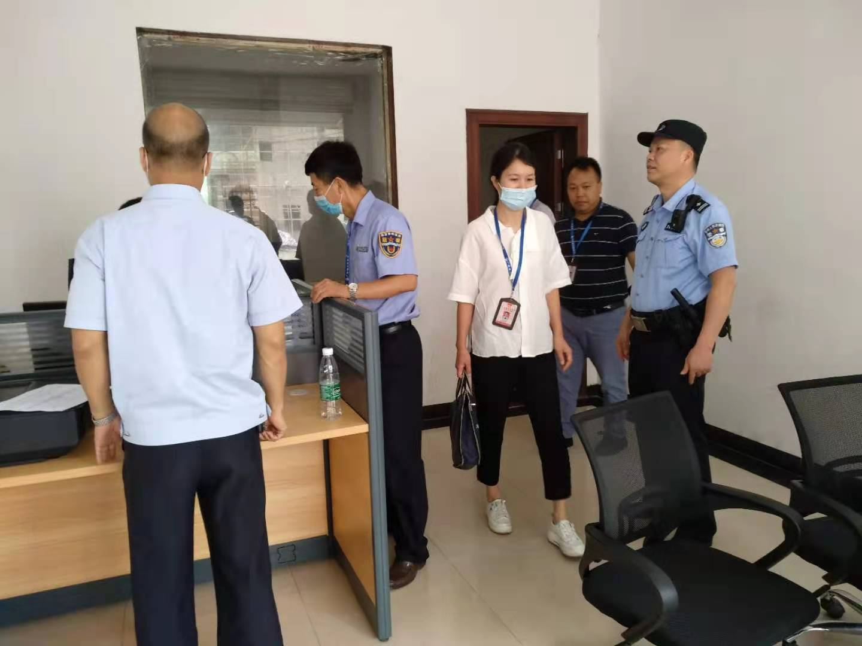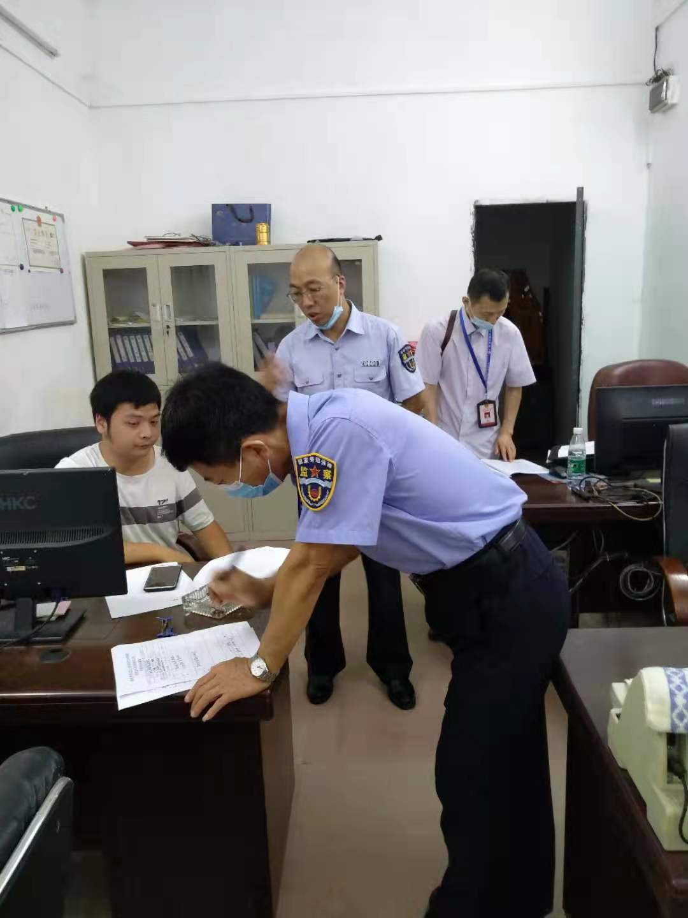
图为现场检查时照片

